

**FKS**

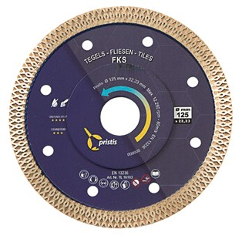

|  |  |
| --- | --- |
| **Artikelcode** | **Omschrijving** |
| TL16102 | 115/22,23 Pristis Tegels FKS 1,2x10mm Metallic blauw |
| TL16103 | 125/22,23 Pristis Tegels FKS 1,2x10mm Metallic blauw |